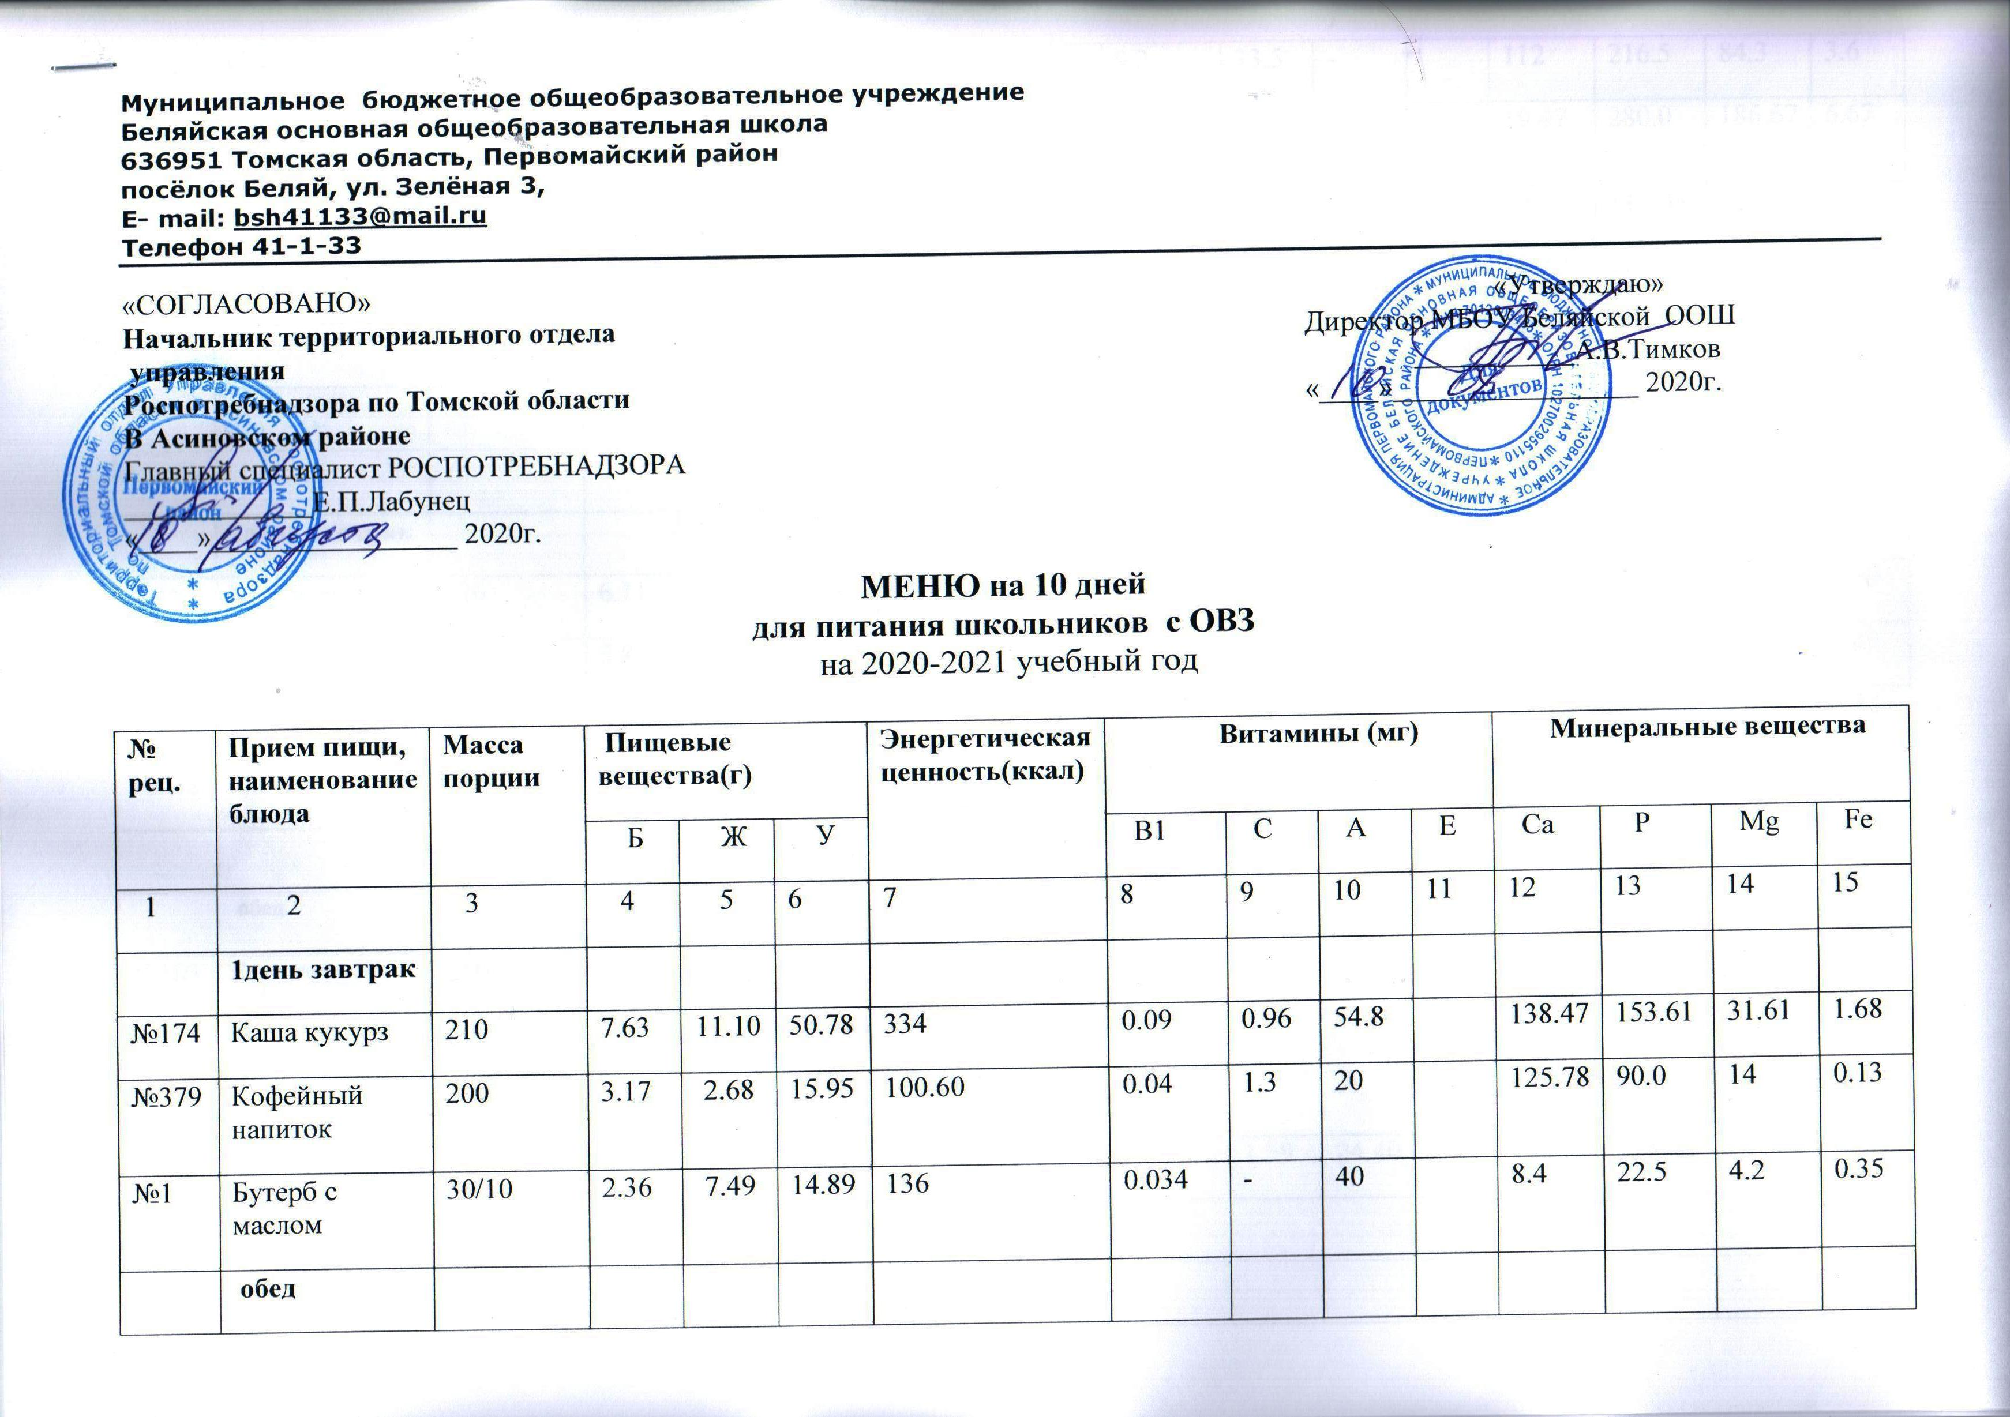

 | обед
№94 | Рассольник | 250/300 | 1.7 | 5.1 | 11.3 | 106 | 9.2 | 33.5 | - |  | 112 | 216.5 | 84.3 | 3.6
№171 | Гречка рассыпчатая | 200 | 11,87 | 5,47 | 56,12 | 309,15 | 0.27 | - | - | - | 19,47 | 280,0 | 186,67 | 6,67
№246 | Гуляш из гов | 100 | 13.36 | 14.08 | 3.27 | 164 | 0.01 | 1.2 | - |  | 23.6 | 117.03 | 20.27 | 2.00
ПР | Хлеб пшенич | 60 | 4.74 | 0.60 | 28.98 | 140.28 | 0.06 | - | - | 0.78 | 13.80 | 52.20 | 19.80 | 0.66
№376 | Чай с сахаром | 200/15/ | 0.13 | 0.02 | 15.2 | 62 | - | 2.83 | - |  | 14.2 | 4.4 | 2.4 | 0.49
 |  |  |  |  |  | 781,43
 |  |  |  |  |  | Итого:1352,30
 | 2день завтрак
№181 | Каша манная | 220 | 6.11 | 10.72 | 42.36 | 291 | 0.08 | 1.17 | 58.0 | 13 | 134.07 | 118.19 | 20.30 | 0.50
№3 | Бутер с сыром | 30/20 | 5.8 | 8.30 | 14.83 | 157 | 0.04 | 0.11 | 59.0 |  | 139.2 | 96.0 | 9.45 | 0.49
№376 | Чай с сахар | 200/15 | 0.07 | 0.02 | 15.0 | 60 | - | 0.03 | - |  | 11.1 | 2.8 | 1.4 | 0.28
№338 | Яблоко | 75 | 0,30 | 0,30 | 7,35 | 33,30 | 0,02 | 7,5 | 0 | 0,15 | 12 | 8,25 | 6,75 | 1,65
 |  |  |  |  |  | 541,30
 | обед
№103 | Суп с лапшой | 250/50 | 2.69 | 2.84 | 17.46 | 118.25 | 1.43 | 8.25 | - |  | 29.2 | 67.58 | 27.27 | 1.125
№259 | Жаркое по дом | 200 | 18,1 | 19,1 | 17,56 | 337,14 | 0.20 | 6.9 | - |  | 31.50 | 215.75 | 45.48 | 4.86
ПР | Хлеб пшенич | 60 | 4.74 | 0.60 | 28.98 | 140.28 | 0.06 | - | - | 0.78 | 13.80 | 52.20 | 19.80 | 0.66
№382 | Какао с молок | 200 | 4.07 | 3.54 | 17.57 | 118.6 | 0.06 | 1.59 | 24.40 |  | 152.22 | 124.56 | 21.34 | 0.48
 |  |  |  |  |  | Итого:1219,57
 | 3день завтрак
№171 | Каша пшенич | 200 | 6.84 | 8.01 | 50.04 | 320 | 0.06 | - | 40.0 |  | 36.39 | 156.47 | 36.66 | 2.68
№2 | Бутерб с джэмом  (повидлом) | 30/20 | 5.3 | 8.26 | 14.82 | 155 | 0.09 | - | - |  | 11.2 | 59.9 | 9.2 | 0.77
№382 | Какао с молок | 200 | 4.08 | 3.54 | 17.58 | 118.60 | 0.06 | 1.59 | 24.40 |  | 214.34 | 124.56 | 21.34 | 0.48
№338 | Яблоко | 75 | 0,30 | 0,30 | 7,35 | 33,3 | 0,02 | 7,5 | 0 | 0,15 | 12 | 8,25 | 6,75 | 1,65
 |  |  |  |  |  | 626,9
 | обед
№82 | борщ | 250 | 1.80 | 4.92 | 10.93 | 103.75 | 0.05 | 10.67 | - |  | 49.72 | 54.6 | 26.12 | 1.22
№304 | Рис отварной | 200 | 4.87 | 7.12 | 48.91 | 279.60 | 0.037 | - | - |  | 1.82 | 81.26 | 21.78 | 0.702
№492 | Котлета рыбная | 100 | 12.28 | 11.52 | 3.51 | 167 | 0.04 | 2.02 | 56.1 |  | 42.27 | 100.6 | 15.1 | 1.24
ПР | Хлеб пшенич | 60 | 4.74 | 0.60 | 28.98 | 140.28 | 0.06 | - | - | 0.78 | 13.80 | 52.20 | 19.80 | 0.66
№349 | Компот из сух | 200 | 0.66 | 0.09 | 32.01 | 132.80 | 0.02 | 0.726 | - |  | 32.48 | 23.44 | 17.46 | 0.698
 |  |  |  |  | 232 | 823,43
 |  |  |  |  |  | Итого:1450,30
 | 4день завтрак
№120 | Суп молочный с макаронными изделиями | 200/20 | 8.31 | 13.12 | 47.61 | 342 | 0.18 | 0.96 | 54.8 |  | 149.92 | 234.98 | 70.82 | 1.76
№ 1 | Бутерб с масл | 30/10 | 2.36 | 7.49 | 14.89 | 136 | 0.034 | - | 40 |  | 8.4 | 22.5 | 4.2 | 0.35
№376 | Чай с сахар | 200/15 | 0.07 | 0.02 | 15.0 | 60 | - | 0.03 | - |  | 11.1 | 2.8 | 1.4 | 0.28
№338 | Яблоко | 75 | 0,30 | 0,30 | 7,35 | 33,3 | 0,02 | 7,5 | 0 | 0,15 | 12 | 8,25 | 6,75 | 1,65
 |  |  |  |  |  | 571,30
 | обед
№108 | Суп с клецками | 250/50 | 3.56 | 4.59 | 18.79 | 144.25 | 0.105 | 5.75 | 21.05 |  | 33.40 | 72.22 | 25.35 | 1.17
№291 | Плов | 200 | 13.71 | 8.85 | 27.8 | 305,33 | 0.1 | 4.52 | 14.6 |  | 34.76 | 131.5 | 40.53 | 1.48
ПР | Хлеб пшенич | 60 | 4.74 | 0.60 | 28.98 | 140.28 | 0.06 | - | - | 0.78 | 13.80 | 52.20 | 19.80 | 0.66
№376 | Чай с сахаром | 200/15 | 0.07 | 0.02 | 15.0 | 60 | - | 0.03 | - |  | 11.1 | 2.8 | 1.4 | 0.28
 |  |  |  |  |  | 649,86
 |  |  |  |  |  | Итого:1221,16
 | 5день завтрак
№182 | Каша рисовая | 220 | 5.10 | 10.72 | 43.40 | 291 | 0.06 | 1.17 | 58.0 |  | 130.39 | 138.14 | 30.12 | 0.50
№3 | Бутерброд с сыром | 30/20 | 5.8 | 8.30 | 14.83 | 157 | 0.04 | 0.11 | 59.0 |  | 139.2 | 96.0 | 9.45 | 0.49
№379 | Кофейный напиток | 200 | 3.17 | 2.68 | 15.95 | 100.60 | 0.04 | 1.3 | 20 |  | 125.78 | 90.0 | 14 | 0.13
№338 | Яблоко | 75 | 0,30 | 0,30 | 7,35 | 33,3 | 0,02 | 7,5 | 0 | 0,15 | 12 | 8,25 | 6,75 | 1,65
 |  |  |  |  |  | 481,30
 | обед
№106 | Суп из рыб.конс. | 250 | 2.19 | 2.78 | 15.39 | 106 | 0.12 | 11.07 | - |  | 24.17 | 71.1 | 29.35 | 1.1
№202 | макароны | 200 | 7.54 | 0.89 | 42.56 | 208.4 | 0.38 | - | - |  | 74.61 | 247.785 | 57.46 | 5.68
№246 | Гуляш из гов | 100 | 13.36 | 14.08 | 3.27 | 164 | 0.01 | 1.2 | - |  | 23.6 | 117.03 | 20.27 | 2.00
ПР | Хлеб пшенич | 60 | 4.74 | 0.60 | 28.98 | 140.28 | 0.06 | - | - | 0.78 | 13.80 | 52.20 | 19.80 | 0.66
№359 | кисель | 200 | 0.31 | - | 39.4 | 160 | 0.012 | 2.4 | - |  | 22.46 | 18.5 | 7.32 | 0.19
618,68
Итого:1099,98
 | 6день завтрак
№171 | Каша пшенная | 200 | 6.84 | 9.19 | 49.21 | 307 | 0.18 | - | 38.40 |  | 28.75 | 140.01 | 50.19 | 1.68
№1 | Бутерб с маслом | 30/10 | 2.36 | 7.49 | 14.89 | 136 | 0.034 | - | 40 |  | 8.4 | 22.5 | 4.2 | 0.35
№382 | Какао с молок | 200 | 4.08 | 3.54 | 17.58 | 118.60 | 0.06 | 1.59 | 24.40 |  | 214.34 | 124.56 | 21.34 | 0.48
№338 | Яблоко | 75 | 0,30 | 0,30 | 7,35 | 33,3 | 0,02 | 7,5 | 0 | 0,15 | 12 | 8,25 | 6,75 | 1,65
 |  |  |  |  |  | 476,30
 | обед
№92 | Щи из кв.кап | 250 | 1.63 | 4.92 | 6.27 | 200 | 0.047 | 11.08 | - |  | 47.32 | 44.27 | 20.42 | 0.775
№302 | перловка | 200 | 5.94 | 5.78 | 42.35 | 244.80 | 0.05 | - | - |  | 25.70 | 206.54 | 25.32 | 1.54
№279 | Тефтели с соус | 100/10 | 7.46 | 8.29 | 9.44 | 142 | 0.05 | 0.41 | 33 |  | 23.65 | 83.14 | 16.5 | 0.68
ПР | Хлеб пшенич | 60 | 4.74 | 0.60 | 28.98 | 140.28 | 0.06 | - | - | 0.78 | 13.80 | 52.20 | 19.80 | 0.66
№376 | Чай с сахаром | 200/15 | 0.13 | 0.02 | 15.2 | 62 | - | 2.83 | - |  | 14.2 | 4.4 | 2.4 | 0.49
789,08
Итого:1265,38
 | 7день завтрак
№171 | Каша ячневая | 200 | 4.98 | 7.89 | 42.16 | 259 | 0.10 | - | 40.0 |  | 52.60 | 171.07 | 26.00 | 0.98
№1 | Бутерб с масл | 30/10 | 2.36 | 7.49 | 14.89 | 136 | 0.034 | - | 40 |  | 8.4 | 22.5 | 4.2 | 0.35
№376 | Чай с сахаром | 200/15 | 0.07 | 0.02 | 15.0 | 60 | - | 0.03 | - |  | 11.1 | 2.8 | 1.4 | 0.28
№338 | Яблоко | 75 | 0,30 | 0,30 | 7,35 | 33,3 | 0,02 | 7,5 | 0 | 0,15 | 12 | 8,25 | 6,75 | 1,65
 |  |  |  |  |  | 488,30
 | обед
№85 | Свекольник | 250/50 | 1.8 | 4.92 | 10.93 | 103.75 | 0.05 | 10.68 | - |  | 49.73 | 54.6 | 26.12 | 1.22
№312 | Пюре картоф | 200 | 4.08 | 8.0 | 27.25 | 183 | 0.24 | 24.21 | - |  | 49.30 | 115.46 | 37 | 1.34
№232 | Рыба с маслом | 160 | 11.24 | 11.45 | 24.35 | 245 | 0.102 | 0.14 | 38.3 |  | 61.35 | 179.72 | 36.08 | 1.76
ПР | Хлеб пшенич | 60 | 4.74 | 0.60 | 28.98 | 140.28 | 0.06 | - | - | 0.78 | 13.80 | 52.20 | 19.80 | 0.66
№349 | Компот из сух | 200 | 0.66 | 0.09 | 32.01 | 132.80 | 0.02 | 0.726 | - |  | 32.48 | 23.44 | 17.46 | 0.698
804,83
Итого:1293,13
 | 8день завтрак
№171 | Каша гречневая молочная | 200 | 8.85 | 9.55 | 49.84 | 320 | 0.21 | - | 40.0 |  | 26.69 | 210.35 | 140.52 | 4.76
№3 | Бутерброд с сыром | 30/20 | 5.8 | 8.30 | 14.83 | 157 | 0.04 | 0.11 | 59.0 |  | 139.2 | 96.0 | 9.45 | 0.49
№379 | Кофейный напиток | 200 | 3.17 | 2.68 | 15.95 | 100.60 | 0.04 | 1.3 | 20 |  | 125.78 | 90.0 | 14 | 0.13
№338 | Яблоко | 75 | 0,30 | 0,30 | 7,35 | 33,3 | 0,02 | 7,5 | 0 | 0,15 | 12 | 8,25 | 6,75 | 1,65
 |  |  |  |  |  | 510,30
 | обед
№119 | Суп горох | 250,50 | 7.8 | 48.02 | 15.94 | 552.25 | 0.30 | 1 | - |  | 53.02 | 95.42 | 37.02 | 2.67
№304 | Рис отварной | 200 | 4.87 | 7.12 | 48.91 | 279.60 | 0.037 | - | - |  | 1.82 | 81.26 | 21.78 | 0.702
№331 | Курица туш в соусе | 100 | 12.28 | 11.52 | 3.51 | 167 | 0.04 | 2.02 | 56.1 |  | 42.27 | 100.6 | 15.1 | 1.24
ПР | Хлеб пшенич | 60 | 4.74 | 0.60 | 28.98 | 140.28 | 0.06 | - | - | 0.78 | 13.80 | 52.20 | 19.80 | 0.66
№376 | Чай с сахаром | 200/15 | 0.13 | 0.02 | 15.2 | 62 | - | 2.83 | - |  | 14.2 | 4.4 | 2.4 | 0.49
1174,30
Итого:1684,43
 | 9день завтрак
№174 | Каша кукурз | 210 | 7.63 | 11.10 | 50.78 | 334 | 0.09 | 0.96 | 54.8 |  | 138.47 | 153.61 | 31.61 | 1.68
№209 | Яйцо отварное | 40 | 5.08 | 4.60 | 0.28 | 63 | 0.03 | - | 100 |  | 22 | 76.8 | 4.8 | 1.00
№382 | Какао с молок | 200 | 4.08 | 3.54 | 17.58 | 118.60 | 0.06 | 1.59 | 24.40 |  | 214.34 | 124.56 | 21.34 | 0.48
№338 | Яблоко | 75 | 0,30 | 0,30 | 7,35 | 33,3 | 0,02 | 7,5 | 0 | 0,15 | 12 | 8,25 | 6,75 | 1,65
 | ПР | Хлеб пшенич | 60 | 4.74 | 0.60 | 140,28 | 140.28 | 0.06 | - | - | 0.78 | 13.80 | 52.20 | 19.80 | 0.66
 |  |  |  |  |  | 706,58
 | обед
№101 | Суп картоф скрупой | 250/50 | 1.97 | 2.71 | 12.11 | 85.75 | 0.09 | 8.25 | - |  | 26.7 | 55.98 | 22.77 | 0.875
№171 | Гречка рассыпчатая | 200 | 11,87 | 5,47 | 56,12 | 309,15 | 0.27 | - | - | - | 19,47 | 280,0 | 186,67 | 6,67
№268 | Котлета из говяд с маслом | 100 | 15,8 | 24 | 24,1 | 340 | 0.08 | 0.3 | 22.4 |  | 41,20 | 35,1 | 28,1 | 2,4
ПР | Хлеб пшенич | 60 | 4.74 | 0.60 | 28.98 | 140.28 | 0.06 | - | - | 0.78 | 13.80 | 52.20 | 19.80 | 0.66
№349 | Компот из сух | 200 | 0.66 | 0.09 | 32.01 | 132.80 | 0.02 | 0.726 | - |  | 32.48 | 23.44 | 17.46 | 0.698
1007,98
Итого:1714,56
 | 10день завтрак
№175 | Каша молочная из риса и пшена | 200/20 | 6.08 | 11.18 | 43.46 | 300 | 0.10 | 0.96 | 54.8 |  | 133.68 | 156.72 | 37.22 | 0.84
№2 | Бутерб с джэмом  (повидлом) | 30/20 | 5.3 | 8.26 | 14.82 | 155 | 0.09 | - | - |  | 11.2 | 59.9 | 9.2 | 0.77
№376 | Чай с сахаром | 200/15 | 0.07 | 0.02 | 15.0 | 60 | - | 0.03 | - |  | 11.1 | 2.8 | 1.4 | 0.28
№338 | Яблоко | 75 | 0,30 | 0,30 | 7,35 | 33,3 | 0,02 | 7,5 | 0 | 0,15 | 12 | 8,25 | 6,75 | 1,65
 |  |  |  |  |  | 548,30
 | обед
№103 | Суп картоф с макаронными изделиями | 250 | 2.69 | 2.84 | 17.46 | 118.25 | 0.11 | 8.25 | - |  | 29.2 | 67.58 | 27.28 | 1.13
№306 | Горошница | 200 | 18.20 | 6.87 | 41.32 | 299.80 | 0.41 | - | 28 |  | 123.86 | 307.14 | 99.81 | 6.28
№252 | Сосиски отварные с соусом молчно-томатнным | 100/20 | 10 | 26 | 5 | 320 | 0,04 | 0.06 | 60.1 |  | 40.54 | 100.63 | 16.97 | 2.01
ПР | Хлеб пшенич | 60 | 4.74 | 0.60 | 28.98 | 140.28 | 0.06 | - | - | 0.78 | 13.80 | 52.20 | 19.80 | 0.66
№359 | кисель | 200 | 0.31 | - | 39.4 | 160 | 0.012 | 2.4 | - |  | 22.46 | 18.5 | 7.32 | 0.19
1038,33
Итого:1586,63

Меню составлено на основе Сборника рецептур на продукцию для обучающихся во всех образовательных учреждениях ДеЛи принт, 2011г.

Образец документа "Рекомендуемая форма составления примерного меню и пищевой ценности приготовляемых блюд" подготовлен сайтом http://dogovor-obrazets.ru
Источник страницы с документом: http://dogovor-obrazets.ru/образец/Разное/47546

